Manual de Usuario
Sistema web ITMAC Future
Guia practica para usuarios, clientes y administradores del sistema de comercio electronico y gestion de productos automotrices.
Datos del documento
Proyecto | ITMAC Future
Tipo de documento | Manual de Usuario
Version | 1.0
Fecha | Julio 2026
Dirigido a | Clientes, usuarios registrados y administradores

Proposito
Este manual explica como acceder al sistema, iniciar sesion, registrarse, consultar productos, revisar el detalle de un producto y usar las funciones administrativas principales.

Indice de contenido
- 1. Introduccion
- 2. Requisitos previos
- 3. Roles de usuario
- 4. Acceso al sistema
- 5. Registro de usuario
- 6. Inicio y cierre de sesion
- 7. Consulta del catalogo de productos
- 8. Detalle de producto
- 9. Funciones del administrador
- 10. Gestion de inventario
- 11. Errores comunes y recomendaciones
- 12. Checklist de uso

1. Introduccion
ITMAC Future es una plataforma web orientada a la venta y administracion de productos automotrices. El sistema permite visualizar un catalogo publico, registrar usuarios, iniciar sesion y administrar productos e inventario segun el rol asignado.
El acceso se realiza desde el navegador y la comunicacion con el backend pasa por el API Gateway, lo que centraliza las rutas y la seguridad del sistema.
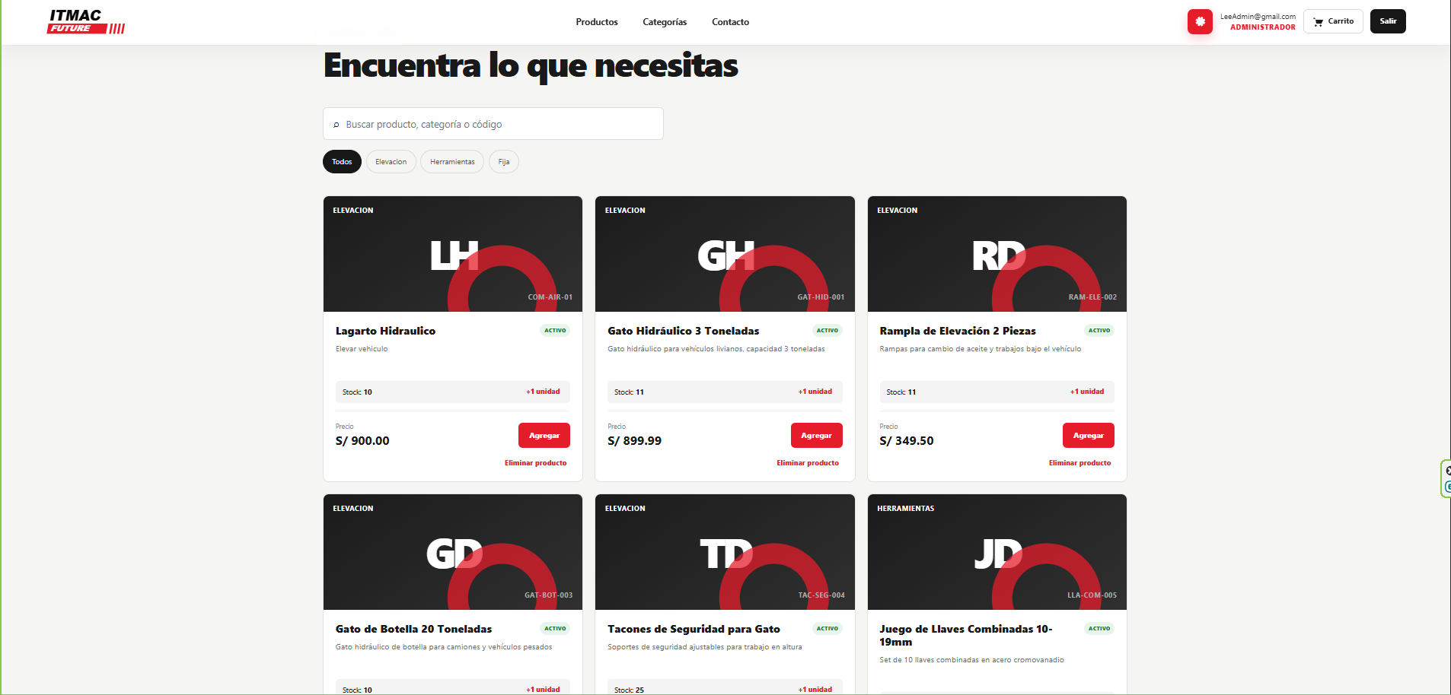

2. Requisitos previos
- Contar con un navegador web actualizado, como Google Chrome, Microsoft Edge o Mozilla Firefox.
- Tener acceso a la URL del frontend Angular, normalmente http://localhost:4200 en ambiente local.
- Para funciones administrativas, iniciar sesion con una cuenta que tenga rol ADMIN.
- Verificar que los servicios backend esten activos si se trabaja en ambiente local.

3. Roles de usuario
Perfiles disponibles en el sistema
Visitante | Puede ver la pagina principal y consultar el catalogo de productos sin iniciar sesion.
Usuario registrado | Puede iniciar sesion y navegar con una cuenta personal.
Administrador | Puede crear productos, subir imagenes, registrar inventario y gestionar informacion interna.

4. Acceso al sistema
Para ingresar al sistema, el usuario debe abrir la direccion del frontend en el navegador.
Paso | Accion del usuario | Resultado esperado
1 | Abrir el navegador. | El navegador muestra la barra de direcciones.
2 | Ingresar la URL del sistema. | Se carga la pagina principal del catalogo.
3 | Revisar la esquina superior derecha. | Se muestran las opciones Iniciar sesion y Registrarse.

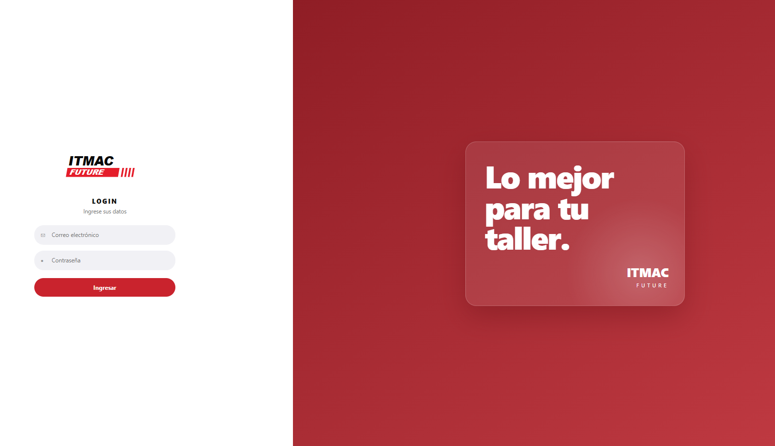

5. Registro de usuario
El registro permite crear una cuenta nueva. En el sistema, los usuarios registrados desde la interfaz publica se crean con rol de usuario por defecto.
Paso | Accion del usuario | Resultado esperado
1 | Presionar Registrarse en la parte superior derecha. | Se abre la pagina de registro.
2 | Completar nombres, correo y contrasena. | El formulario queda listo para enviar.
3 | Presionar el boton de registro. | El sistema crea la cuenta si los datos son validos.
4 | Volver al login. | El usuario ya puede iniciar sesion con sus credenciales.

Recomendacion
Usar un correo valido y una contrasena facil de recordar. Si el correo ya existe, el sistema puede rechazar el registro.

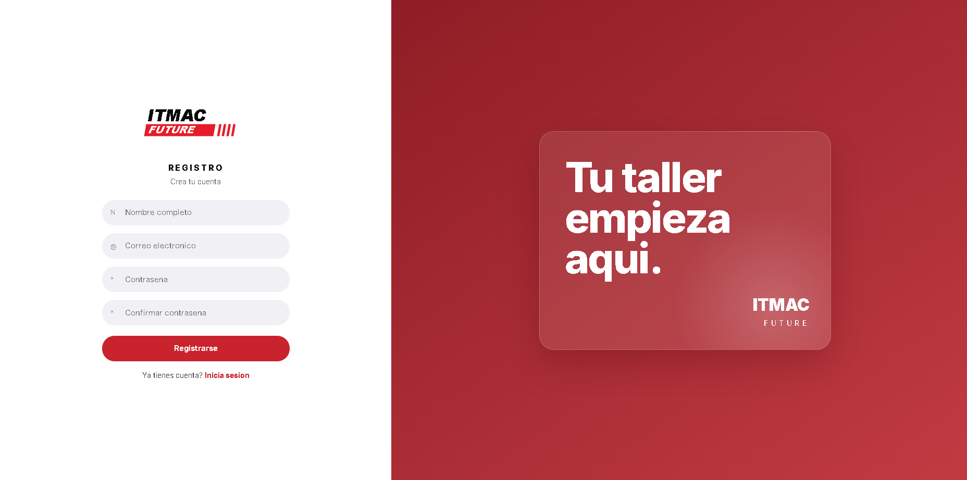

6. Inicio y cierre de sesion

6.1 Inicio de sesion
Paso | Accion del usuario | Resultado esperado
1 | Presionar Iniciar sesion. | Se muestra el formulario de login.
2 | Ingresar correo electronico y contrasena. | Los campos quedan completos.
3 | Presionar Ingresar. | El sistema valida las credenciales.
4 | Esperar la redireccion. | El usuario vuelve al catalogo o al panel correspondiente.



6.2 Cierre de sesion
Paso | Accion del usuario | Resultado esperado
1 | Presionar el nombre o cuenta del usuario. | Se despliegan opciones de cuenta.
2 | Seleccionar Cerrar sesion. | El sistema elimina la sesion local.
3 | Confirmar retorno a la pagina principal. | El usuario queda como visitante.

7. Consulta del catalogo de productos
La pagina principal del sistema muestra el catalogo de productos. Esta vista es publica y permite revisar los articulos disponibles.
- Nombre del producto.
- Imagen principal.
- Precio.
- Categoria o descripcion corta.
- Estado o disponibilidad, si aplica.


8. Detalle de producto
Al seleccionar un producto, el sistema muestra una pagina de detalle con informacion ampliada. Esta vista permite revisar datos antes de una posible compra o consulta.
Informacion visible en el detalle
Imagenes | Galeria o imagen principal del producto.
Informacion | Nombre, descripcion, categoria y codigo.
Precio | Precio actual del producto.
Inventario | Stock disponible, cuando el dato este habilitado.

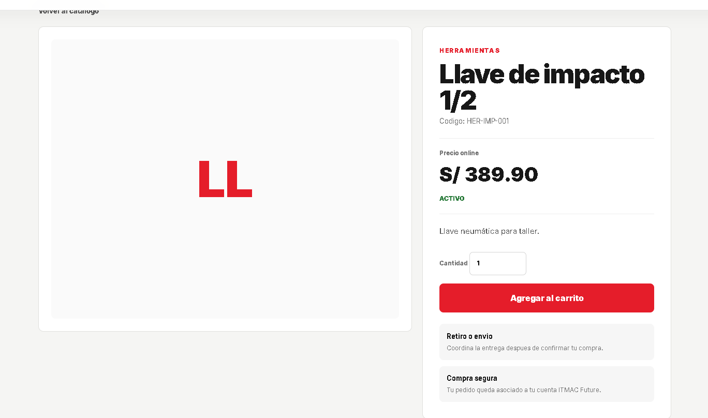

9. Funciones del administrador
El administrador tiene acceso a funciones internas para mantener el catalogo actualizado. Estas opciones requieren iniciar sesion con rol ADMIN.

9.1 Crear producto
Paso | Accion del usuario | Resultado esperado
1 | Ingresar al panel administrativo. | Se muestran las opciones de catalogo.
2 | Seleccionar Agregar producto. | Se abre el formulario de creacion.
3 | Completar nombre, descripcion, categoria y precio. | Los datos comerciales quedan registrados.
4 | Revisar el codigo automatico. | El sistema genera un codigo para evitar digitacion manual.
5 | Seleccionar una o varias imagenes. | Se muestran las vistas previas.
6 | Completar stock actual, stock minimo y ubicacion. | Se define el inventario inicial.
7 | Presionar Guardar producto. | El sistema guarda producto, imagenes e inventario.

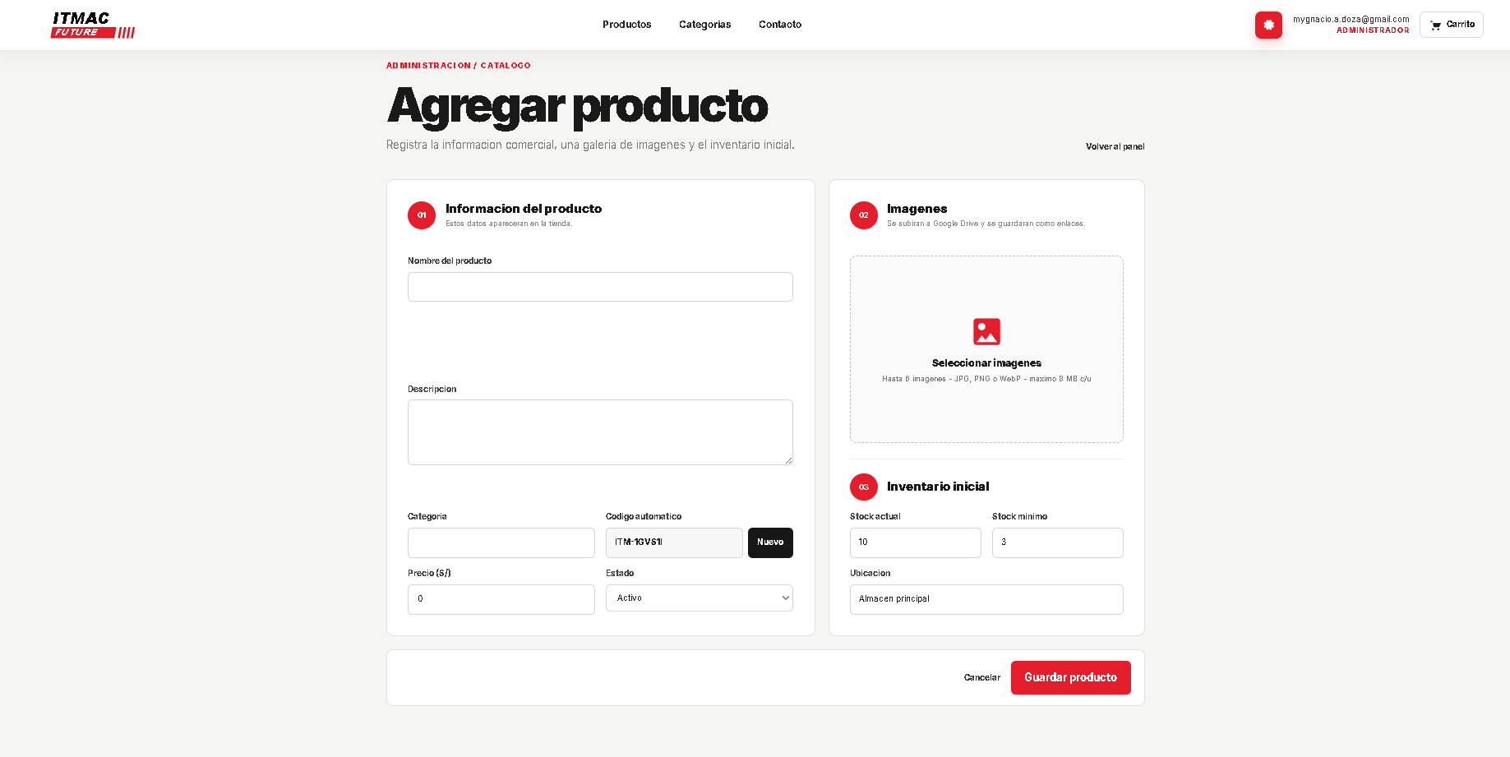

9.2 Subida de imagenes
El formulario administrativo permite seleccionar imagenes del producto. Las imagenes se almacenan como enlaces para que la base de datos no guarde archivos pesados.
- Se recomienda usar imagenes JPG, PNG o WebP.
- Evitar imagenes muy pesadas para mejorar la velocidad de carga.
- Revisar la vista previa antes de guardar el producto.

10. Gestion de inventario
El inventario inicial se registra durante la creacion del producto. El administrador define el stock actual, el stock minimo y la ubicacion del producto.
Campos principales de inventario
Stock actual | Cantidad disponible del producto.
Stock minimo | Cantidad limite para identificar bajo inventario.
Ubicacion | Lugar donde se encuentra el producto, por ejemplo almacen principal.
Estado | El sistema puede mostrar disponibilidad segun las cantidades registradas.

11. Errores comunes y recomendaciones
Guia rapida de solucion
No inicia sesion | Verificar correo, contrasena y que el servicio de autenticacion este activo.
No carga catalogo | Revisar que el API Gateway y product-service esten funcionando.
No guarda producto | Confirmar que la cuenta tenga rol ADMIN y que product-service e inventory-service esten activos.
Imagen no sube | Revisar conexion con Google Drive, permisos de carpeta y credenciales configuradas.
Sesion expirada | Cerrar sesion e iniciar nuevamente para obtener un token valido.

12. Checklist de uso
Antes de operar el sistema, revisar los siguientes puntos:
- El frontend Angular se encuentra disponible.
- El API Gateway esta activo.
- Los servicios de usuarios, autenticacion, productos e inventario estan registrados.
- La cuenta administrativa inicia sesion correctamente.
- El catalogo carga productos desde el backend.
- La creacion de productos se prueba con datos reales y una imagen valida.
Cierre del manual
Este documento sirve como guia base para usuarios y administradores de ITMAC Future. Puede complementarse con capturas reales del sistema durante la sustentacion o entrega final.

